Pressemitteilung
Herrmann Engineering – Fünffach begeisternd
Karlsbad, 29. Juli 2021 – Herrmann Ultraschall hat die Struktur seiner Dienstleistungen unter dem Oberbegriff „Herrmann Engineering“ optimiert. Jeder einzelne Schritt vom Erstkontakt mit dem Kunden bis zur Auslieferung und Inbetriebnahme der fertigen Anlage ist dem Erreichen optimaler Schweißergebnisse untergeordnet. Die Ultraschallspezialisten können dafür eine einzigartige Kombination von Leistungen bereitstellen.
Ein perfekt den Kundenanforderungen entsprechendes Produkt entsteht nicht zufällig. Herrmann Ultraschall hat sich systematisch mit seiner Unternehmensstruktur befasst und fünf Säulen definiert, die helfen, die Bedürfnisse der Kunden zu verstehen und optimal zu erfüllen. Neben Vertrauen, technischer Expertise, einem modularen Produktbaukasten und einer weltweiten Organisation steht dabei die Realisierung nachhaltiger Lösungen im Zentrum.
Herrmann Ultraschall-CEO Thomas Herrmann erläutert: „Eine vertrauensvolle Beziehung zwischen Kunde und Herrmann Ultraschall ist die Basis all unseres Handelns. Unser Ziel ist es, als Trusted Advisor, als jederzeit vertrauenswürdiger Berater, wahrgenommen zu werden. Nur so kann der Kunde bedenkenlos sensible Information mit uns teilen, die wir benötigen, um seine Anforderungen genau zu verstehen. So entsteht eine Kommunikation auf Augenhöhe. Darüber hinaus teilen wir unsere umfassende Ultraschall-Expertise aus tausenden erfolgreichen Projekten in Schulungen und der Beratung.“
Sobald die Kundenanforderungen ermittelt wurden, beginnt das Projektmanagement. Herrmann Ultraschall nennt diese Phase Application Engineering. Zur Entwicklung des projektbezogen idealen Schweißprozesses werden alle relevanten Aspekte in Betracht gezogen, angefangen bei der Beratung zur idealen Nahtgestaltung über die Herstellung von Musterteilen bis zur Inbetriebnahme der fertigen Anlage und der Schulung der Mitarbeiter.
Das Projekt ist erst abgeschlossen, wenn das Mögliche getan wurde. Diesen Anspruch fasst Herrmann mit der Formel „Perfect Product“ zusammen. Dabei hilft der umfangreiche, modulare Produktbaukasten, der für fast jede Herausforderung eine passende Kombination zur Lösung bereithält. So entstehen in kürzest möglicher Zeit Schweißsysteme, die sich nahtlos in bestehende Produktionsumfelder integrieren lassen und im Betrieb lange halten. Alle Maschinen und Systeme werden in Deutschland hergestellt.
Wenn die Schweißsysteme erst einmal in Betrieb sind, unterstützt Herrmann Ultraschall seine Kunden weiter. Unter dem Motto „Global Service“ stehen Spezialisten in über 40 Ultraschall-Laboren und Tech-Centern in 20 Ländern bereit, die in Landessprache und unverzüglich helfen und beraten. Sie führen regelmäßigen Kundendienst durch und informieren über neue Trends und Möglichkeiten.
Darüber hinaus ist die Ultraschalltechnologie besonders ressourcenschonend. Der Prozess erfordert weniger Energie als alternative Verfahren und ist gleichzeitig stabiler. Im Detail reproduzierbare

Schweißergebnisse sorgen für einen sehr geringen Ausschuss. Für die Schweißnaht selbst wird ebenfalls weniger Material benötigt als bei anderen Fügeverfahren. Auf diese Weise trägt Herrmann Ultraschall dazu bei, dass Unternehmen ihre Produkte mit geringerem Energie- und Materialeinsatz herstellen und ihren Kunden nachhaltigere Lösungen anbieten können. In den Hightech-Laboren des Unternehmens wird außerdem bereits an den Lösungen von Morgen geforscht, etwa dem Einsatz von Rezyklaten oder biologisch abbaubaren Materialien.
Die Kombination aus über 60-jähriger Ultraschall-Expertise, einem breiten Produktbaukasten, der Produktion in höchster Qualität in Deutschland und einer weltweiten Organisation ist im Bereich des Ultraschallschweißens einzigartig.
CEO Thomas Herrmann erklärt: „Innovation gehört bei Herrmann Ultraschall seit der Unternehmensgründung vor über 60 Jahren zum Selbstverständnis. Wir sind in den vergangenen Jahren stark gewachsen. Die Mitarbeitenden eint eine Begeisterung für die Ultraschall-Schweißtechnologie, die sie im beruflichen Alltag umsetzen können. Daher befassen wir uns schon länger mit unserer Unternehmenskultur und haben uns unsere Werte bewusst gemacht, so dass sie allen begreiflich werden können. Diesen Weg werden wir weiter beschreiten.“
Bildmaterial:
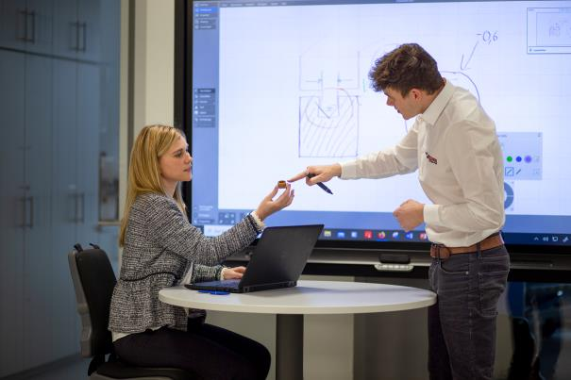
Bildunterschrift: Herrmann Engineering bezieht sämtliche relevanten Aspekte in die Entwicklung und Umsetzung eines optimalen Produktionsprozesses mit ein. Foto: Herrmann Ultraschall

Weitere Informationen:  Herrmann Ultraschalltechnik GmbH & Co. KG  Steffen Ulrich  Descostraße 3-11  D-76307 Karlsbad  Tel.: +49 (0) 7248 79-0  info@herrmannultraschall.com  www.herrmannultraschall.com | Redaktioneller Kontakt, Belegexemplare:  Konsens PR GmbH & Co. KG  Philipp Lubos  Im Kühlen Grund 10  D-64823 Groß-Umstadt  Tel.: +49 (0) 60 78/93 63-0, Fax: -20  mail@konsens.de  www.konsens.de
Sie finden diese Presseinformation als doc-Datei sowie die Bilder in druckfähiger Auflösung zum Herunterladen unter
https://www.konsens.de/pressemitteilungen/herrmann-ultraschalltechnik

Über Herrmann Ultraschall
Herrmann Ultraschall ist ein weltweit führendes Unternehmen im Bereich des Ultraschallschweißens mit über sechs Jahrzehnten Expertise. Das Unternehmen aus dem badischen Karlsbad wurde 1961 gegründet und hat sich bis heute durch Innovationen und Lösungskompetenz rund um die Ultraschall-Schweißtechnologie für Kunststoffe, Verpackungen, Nonwovens und Metalle zum Leistungsführer entwickelt. Heute beschäftigt Herrmann Ultraschall weltweit über 500 Mitarbeitende und unterhält Tech-Center in 20 Ländern. Rund 2.000 verschiedene Anwendungen in Schlüssel-Industrien wie Automotive, Medical, Hygiene und Lebensmittel werden bei Herrmann pro Jahr gelöst. Die durchdachten Maschinen und Systeme erfüllen alle Anforderungen an eine moderne, digitalisierte Produktion und lassen sich meist auch in bestehende Produktionsumgebungen integrieren.
Ultraschalltechnik ist eines der schnellsten Fügeverfahren für Kunststoffe – ohne Verbrauchsstoffe und umweltfreundlich. Die Technologie erfordert Kenntnisse der Mechanik, Akustik, Elektronik, Software und Materialverhalten und wird in den unterschiedlichsten Branchen angewendet.

